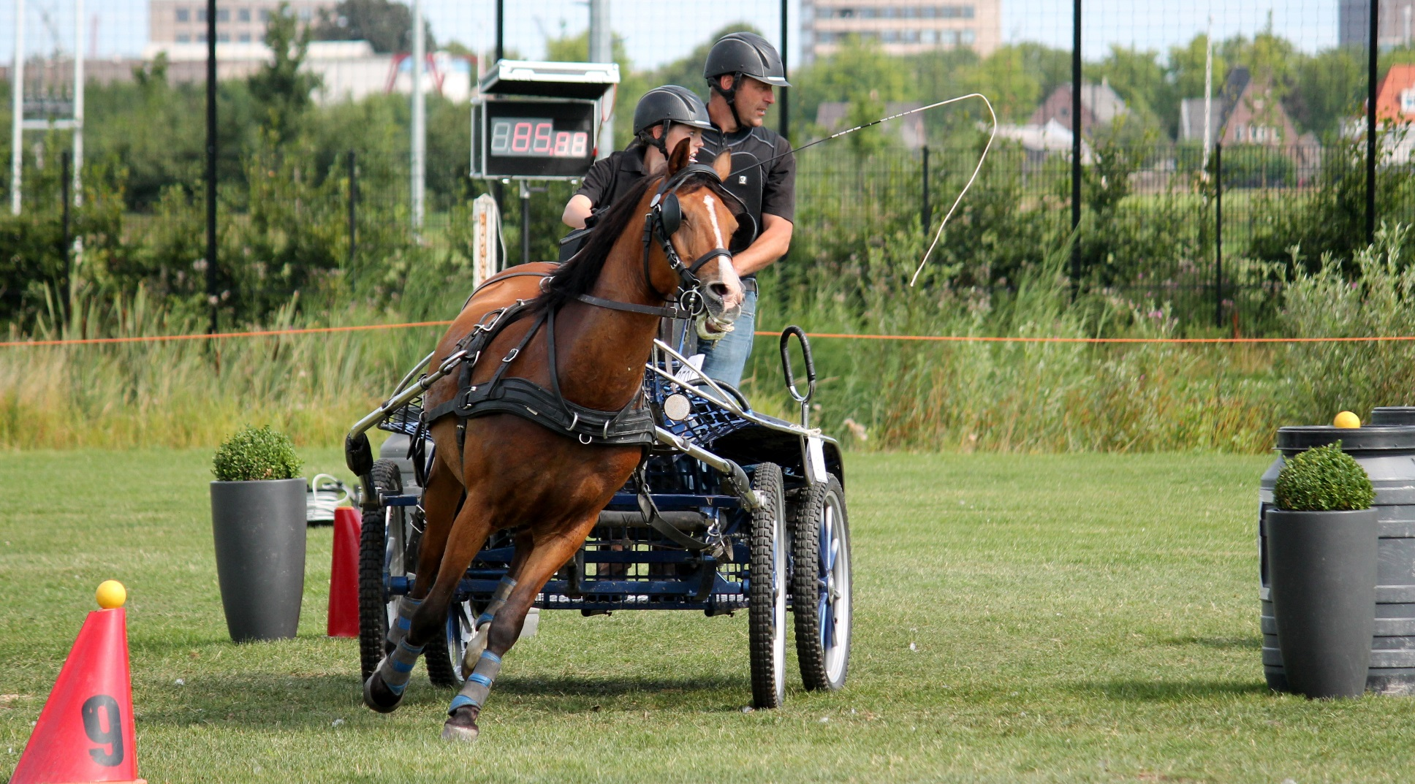
IN DE SCHIJNWERPERS

Marit de Hoop

- Wie ben je, waar woon je, hoe oud ben je en wat doe je in het dagelijkse leven? (school/werk)

Ik ben Marit
Ik woon in lexmond
Ik ben bijna 12
Ik ga naar school in Vianen

- Hoelang rij je al paard, hoe heet je paard, wat voor paard heb je en hoe oud is je paard?

Ik rij nu ongeveer 2 jaar
Mijn eerste pony was : Blinky
En de pony’s die we nu hebben heten: Sylvester een ruin van 15 jaar & en zorro een ruin van 3 jaar

- Hoe ben je bij de Killesteynruiters terecht gekomen? Kende je al mensen van de Killesteynruiters?

Nou mijn vader was eerst lid en toen leek het mij ook wel leuk om lid te worden

- Wat doe je naast paardrijden nog meer graag?

Mijn paarden vertroetelen en verzorgen

- Welk lid van de Killesteynruiters mag volgende maand in 'De Schijnwerpers' staan en waarom?

Tessa van Rossum

